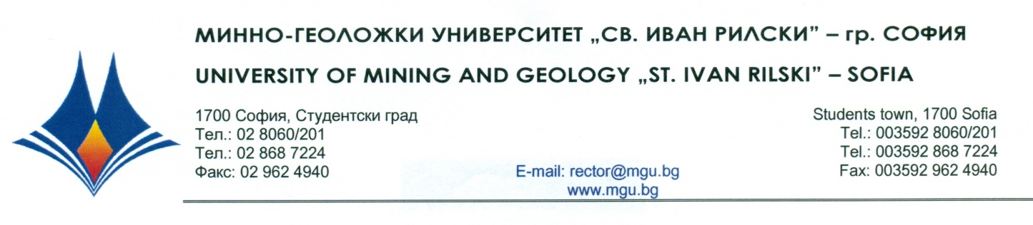

Р Е Ш Е Н И Е

на
Научно жури, утвърдено със Заповед № Р - 894 от 12.12.2022 г.
по процедура за защита на дисертационен труд за присъждане на ОНС „Доктор”
от
публичната защита на 24 февруари 2023 г.

С явно гласуване и резултат: 5 „ДА”, 0 „НЕ” и 0 „ВЪЗДЪРЖАЛИ СЕ”
НАУЧНОТО ЖУРИ
ПРИСЪЖДА
ОБРАЗОВАТЕЛНАТА И НАУЧНА СТЕПЕН „ДОКТОР”
на маг. инж. МАРИО ИСТАЛИЯНОВ КАРАДЖОВ

ПО ПРОФЕСИОНАЛНО НАПРАВЛЕНИЕ:
5.8. „ПРОУЧВАНЕ, ДОБИВ И ОБРАБОТКА НА ПОЛЕЗНИ ИЗКОПАЕМИ ”
ДОКТОРСКА ПРОГРАМА:
„ТРАНСПОРТ И СЪХРАНЕНИЕ НА НЕФТ, ГАЗ И ТВЪРДИ МИНЕРАЛНИ ПРОДУКТИ ”

24.02.2023 г. доц. д-р ТЕОДОРА ВАСИЛЕВА ХРИСТОВА
МГУ „Св. Иван Рилски”, София ПРЕДСЕДАТЕЛ НА НАУЧНО ЖУРИ

